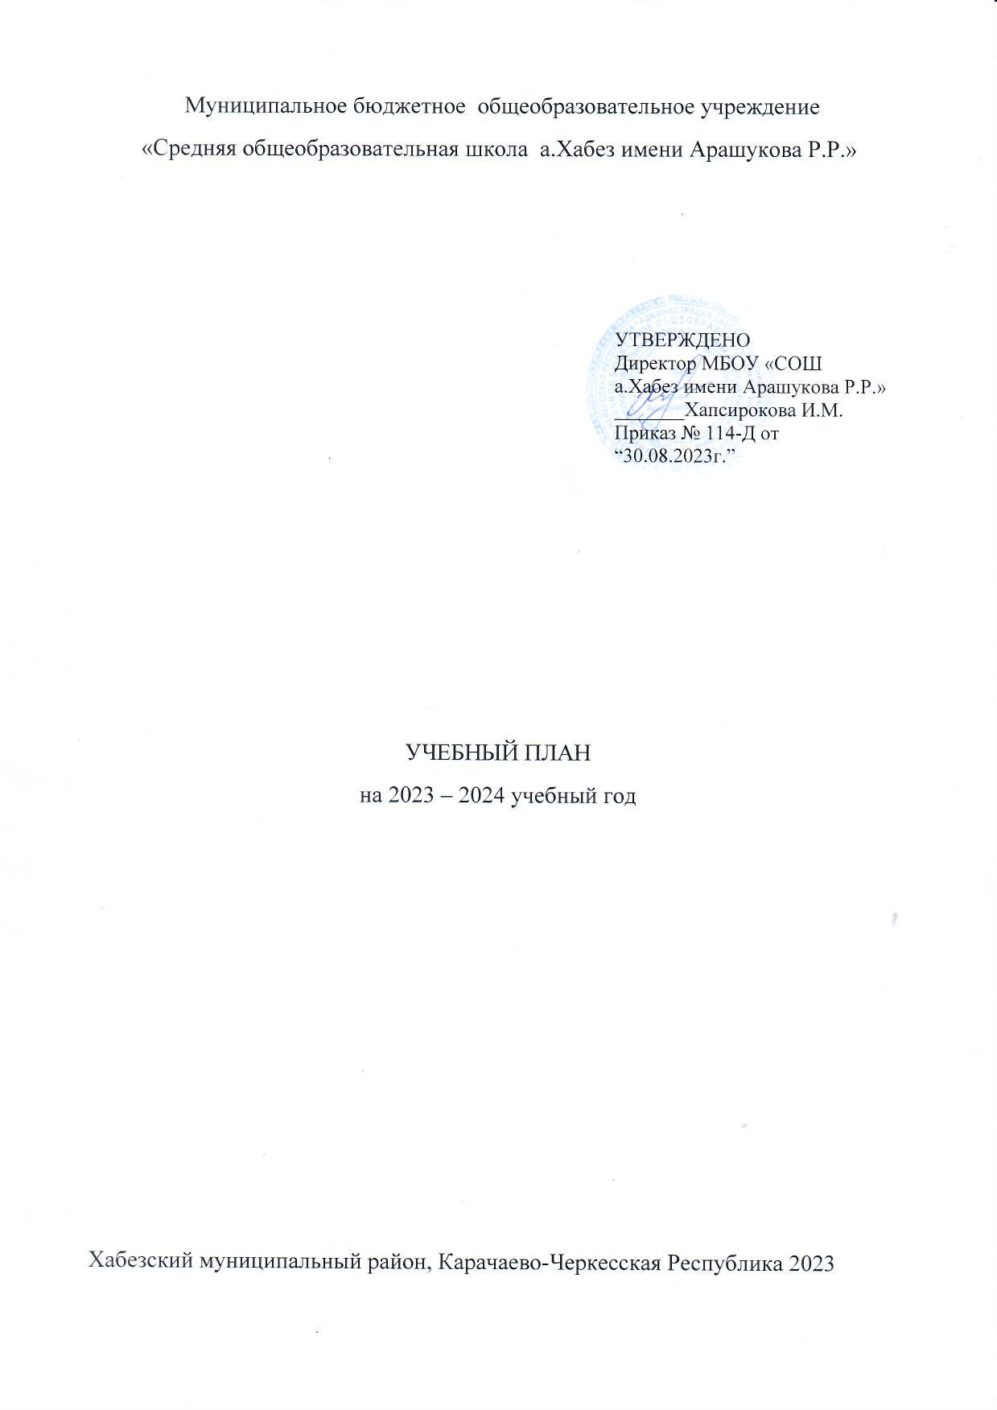

**Учебный план среднего общего образования (СОО)** **по ФГОС-2021 и ФОП**

**при шестидневной учебной неделе с изучением родного языка**

Учебный план среднего общего образования МБОУ «СОШ а. Хабез имени Арашукова Р.Р.» (далее - учебный план) для 10-11 классов, реализующих основную образовательную программу среднего общего образования, соответствующую ФГОС СОО (Приказ Министерства просвещения Российской Федерации от 12.08.2022 № 732 «О внесении изменений в федеральный государственный образовательный стандарт среднего общего образования»), фиксирует общий объём нагрузки, максимальный объём аудиторной нагрузки обучающихся, состав и структуру предметных областей, распределяет учебное время, отводимое на их освоение по классам и учебным предметам.

Учебный план является частью образовательной программы МБОУ «СОШ а.Хабез имени Арашукова Р.Р.», разработанной в соответствии с ФГОС среднего общего образования, с учетом Федеральной образовательной программой среднего общего образования, и обеспечивает выполнение санитарно-эпидемиологических требований СП 2.4.3648-20 и гигиенических нормативов и требований СанПиН 1.2.3685-21.

Учебный год в МБОУ «СОШ а.Хабез имени Арашукова Р.Р.» начинается 01.09.2023г. и завершается: 10 класс - 26.05.2024г.

11 класс - 20.05.2024г.

Продолжительность учебного года в 10-11 классах составляет 34 учебные недели.

Учебные занятия для учащихся 10-11 классов проводятся по 6-ти дневной учебной неделе.

Максимальный объем аудиторной нагрузки обучающихся в неделю составляет в 10 классе – 37 часов, в 11 классе – 37 часов.

Продолжительность урока в 10-11 классах – 45 минут.

Объем домашних заданий (по всем предметам) должен быть таким, чтобы затраты времени на его выполнение не превышали (в астрономических часах) Согласно СанПиН 2.4.3685-21:

* в X – XI – до 3,5 ч.

Учебный план состоит из двух частей — обязательной части и части, формируемой участниками образовательных отношений.

**Обязательная часть учебного плана**

**Обязательная часть** учебного плана определяет состав учебных предметов обязательных для всех имеющих по данной программе государственную аккредитацию образовательных организаций, реализующих образовательную программу основного общего образования, и учебное время, отводимое на их изучение по классам (годам) обучения.

Учебный план среднего общего образования предусматривает обязательное изучение следующих учебных предметов на базовом или углубленном уровне.

|  |  |
| --- | --- |
| Предметная область | Учебный предмет |
|  |  |
| Русский язык и литература | Русский язык |
| Литература |
| Родной язык и родная литература | Родной язык |
| Родная литература |
| Иностранные языки | Иностранный язык |
| Общественно-научные предметы | История |
| Обществознание |
| География |
| Математика и информатика | Математика |
| Информатика |
| Естественно-научные предметы | Физика |
| Химия |
| Биология |
| Физическая культура, основы безопасности жизнедеятельности | Физическая культура |
| Основы  безопасности  жизнедеятельности |
|  | Идивидуальный проект |

**10 класс:**

Гуманитарный профиль ориентирует на такие сферы деятельности, как педагогика, психология, общественные отношения и др. В данном профиле для изучения на углубленном уровне выбираются учебные предметы преимущественно из предметных областей «Русский язык и литература», «Общественно-научные предметы» и «Иностранные языки».

На основании решения родителей (законных представителей) и запросами учащихся в МБОУ «СОШ а.Хабез им. Арашукова Р.Р.» открыт 10 класс гуманитарного профиля с изучением родных языков при шестидневной учебной неделе, который предусматривает изучение 2 учебных предметов на углубленном уровне из соответствующих профилю обучения предметных областей «Русский язык и литература» и «Общественно-научные предметы».

**Учебные предметы, изучаемые на углубленном уровне: «Литература» и «Обществознание».**

**«Литература»** - с целью:

* приобщения учащихся к искусству слова в контексте движения духовной и социально-исторической жизни народа и развитие на этой основе у них художественного мышления и эстетических чувств, творческих способностей, читательской и речевой культуры, формирование должных нравственно-эстетических ориентаций;
* воспитание человека с глубоким гуманистическим и демократическим мировоззрением, самостоятельным мышлением, с развитым чувством национального и личного самоуважения, гражданина и патриота, способного восприятие красоты превратить в жизненный стимул нравственного самосовершенствования, интеллектуального и духовного развития.

**«Обществознание»** - с целью:

* развития личности в период ранней юности, ее духовно-нравственной, политической и правовой культуры, социального поведения, основанного на уважении закона и правопорядка, воспитание общероссийской идентичности, гражданской ответственности, правового самосознания, толерантности, приверженности к гуманистическим и демократическим ценностям, закрепленным в Конституции РФ, формирование опыта применения полученных знаний и умений для решения типичных задач в области социальных отношений, гражданской и общественной деятельности, межличностных отношений.

Обязательным компонентом учебного плана 10 класса является выполнение обучающимися индивидуального(ых) проекта(ов).

Индивидуальный проект выполняется обучающимися самостоятельно под руководством учителя (тьютора) по выбранной теме в рамках одного или нескольких изучаемых учебных предметов, курсов в любой избранной области деятельности: познавательной, практической, учебно-исследовательской, социальной, художественно-творческой, иной. Индивидуальный проект выполняется обучающимися в течение одного года или двух лет.

В МБОУ «СОШ а.Хабез имени Арашукова Р.Р.» индивидуальный проект выполняется обучающимися 10 класса в рамках нескольких учебных предметов в любой избранной области деятельности: познавательной, учебно-исследовательской, социальной(информационный проект, исследовательский проект, социальный проект)

**Часть учебного плана, формируемая участниками образовательных отношений**, обеспечивает реализацию индивидуальных потребностей обучающихся. Время, отводимое на данную часть учебного плана внутри максимально допустимой недельной нагрузки обучающихся, может быть использовано: на проведение учебных занятий, обеспечивающих различные интересы обучающихся.

С учетом потребностей обучающихся, на основании заявления родителей (законных представителей) для изучения учебных курсов часы распределены следующим образом:

|  |  |
| --- | --- |
| Элективный курс "Практикум по биологии" | 1 час |
| Элективный курс "История и культура народов КЧР" | 1 час |
| Элективный курс "Избранные вопросы математики" | 1 час |

Количество часов, выделяемых на изучение учебных предметов и курсов, соответствует рекомендациям ООП СОО.

**11 класс:**

На основании решения родителей (законных представителей) и учащихся в МБОУ «СОШ а.Хабез им. Арашукова Р.Р.» действует 11класс универсального профиля с психолого – педагогической направленностью.

Основные цели открытия и функционирования психолого – педагогического класса:

• выявление педагогически одаренных школьников и формирование у них готовности к профессионально – личностному самоопределению;

• интеграция педагогически одаренных школьников в профессиональное сообщество на этапе обучения в школе.

Специфика, особенности образовательной деятельности в психолого - педагогических классах представлены через предметы психолого – педагогической направленности, которые включены в часть, формируемую участниками образовательного процесса.

Универсальный профиль ориентирован, в первую очередь, на обучающихся, чей выбор не вписывается в рамки определенных профилей. Он позволяет ограничиться базовым уровнем изучения учебных предметов, однако ученик также может выбрать учебные предметы на углубленном уровне.

Ориентируясь на статус русского языка как обязательного предмета для государственной итоговой аттестации и приоритетные направления государственной политики в сфере образования, предмет русский язык будет изучаться на углубленном уровне, что составляет 3 часа в неделю.

Обязательным компонентом учебного плана 11 класса является выполнение обучающимися индивидуального(ых) проекта(ов).

Индивидуальный проект выполняется обучающимися самостоятельно под руководством учителя (тьютора) по выбранной теме в рамках одного или нескольких изучаемых учебных предметов, курсов в любой избранной области деятельности: познавательной, практической, учебно-исследовательской, социальной, художественно-творческой, иной. Индивидуальный проект выполняется обучающимися в течение одного года или двух лет.

В МБОУ «СОШ а.Хабез имени Арашукова Р.Р.» индивидуальный проект выполняется обучающимися 11 класса в рамках нескольких учебных предметов в любой избранной области деятельности: познавательной, учебно-исследовательской, социальной (информационный проект, исследовательский проект, социальный проект.)

С учетом потребностей обучающихся, на основании заявлений родителей (законных представителей) для изучения предметов по выбору часы распределены следующим образом:

1 час на изучение математики

2 часа на изучение родной литературы

1 час на изучение элективного курса «История и культура народов КЧР»

Предметы психолого – педагогической направленности:

«Основы психологии» - 1 час (Элективный курс)

«Основы педагогики» - 1 час (Элективный курс)

Количество часов, выделяемых на изучение учебных предметов и курсов, соответствует рекомендациям ООП СОО.

В МБОУ «СОШ а.Хабез имени Арашукова Р.Р.» языком обучения является русский язык.

По заявлению родителей (законных представителей) несовершеннолетних обучающихся осуществляется изучение родного языка и родной литературы из числа языков народов РФ, государственных языков республик РФ.

Изучение **родного языка (черкесского/абазинского/русского) и родной литературы (черкесской/абазинской/русской)** осуществляется по заявлению родителей (законных представителей) несовершеннолетних обучающихся и при наличии возможностей организации, осуществляющей образовательную деятельность.

В целях реализации основных общеобразовательных программ при изучении предмета иностранный язык (английский) осуществляется деление учащихся на группы, при наполняемости класса 20 и более человек. (10 класс)

Промежуточная аттестация – процедура, проводимая с целью оценки качества освоения обучающимися части содержания (оценивание по полугодиям) или всего объема учебной дисциплины за учебный год (годовое оценивание).

Промежуточная/годовая аттестация обучающихся за полугодие осуществляется в соответствии с календарным учебным графиком.

Все предметы обязательной части учебного плана оцениваются по полугодиям. Предметы из части, формируемой участниками образовательных отношений, являются безотметочными и оцениваются «зачет» или «незачет» по полугодиям(элективные курсы).

Промежуточная аттестация проходит на последней учебной неделе полугодия. Формы и порядок проведения промежуточной аттестации определяются «Положением о формах, периодичности и порядке текущего контроля успеваемости и промежуточной аттестации обучающихся МБОУ «СОШ а.Хабез имени Арашукова Р.Р.»

Освоение основной образовательной программы среднего общего образования завершается итоговой аттестацией.

**Промежуточная аттестация**

|  |  |  |
| --- | --- | --- |
| **Учебные предметы** | **Формы промежуточной аттестации** | |
|  | 10 | 11 |
| Русский язык | Диктант с грамматическим заданием | Тестирование (в форме ЕГЭ) |
| Литература | Сочинение | Сочинение |
| Родная литература | Интегрированный зачет | Интегрированный зачет |
| Иностранный язык | Итоговое тестирование | Тестирование (в форме ЕГЭ) |
| Математика | Контрольная работа | Тестирование (в форме ЕГЭ) |
| Алгебра | Контрольная работа | Тестирование (в форме ЕГЭ) |
| Геометрия | Контрольная работа | Тестирование (в форме ЕГЭ) |
| Вероятность и статистика | Контрольная работа |  |
| Информатика | Контрольная работа | Тестирование (в форме ЕГЭ) |
| История | Итоговое тестирование | Тестирование (в форме ЕГЭ) |
| Обществознание | Итоговое тестирование | Тестирование (в форме ЕГЭ) |
| География | Итоговое тестирование | Тестирование (в форме ЕГЭ) |
| Физика | Контрольная работа | Тестирование (в форме ЕГЭ) |
| Химия | Контрольная работа | Тестирование(в форме ЕГЭ) |
| Биология | Итоговое тестирование | Тестирование(в форме ЕГЭ) |
| ОБЖ | Тестирование | Тестирование |
| Физическая культура | Дифференцированный зачет | Дифференцированный зачет |
| Индивидуальный проект | Защита проекта | Защита проекта |
| Элективные предметы | Интегрированный зачёт | Интегрированный зачёт |

**Учебный план гуманитарного профиля среднего общего образования**

**при шестидневной учебной неделе с изучением родных языков**

|  |  |  |  |
| --- | --- | --- | --- |
| **Предметная область** | **Учебный предмет** | Количество часов в неделю | Общее количество  часов |
| **10 класс** |
| Русский язык и литература | Русский язык | 2 | 68 |
| Литература (углубленный уровень) | 5 | 170 |
| Русский язык и родная литература | Родной язык | 2 | 68 |
| Родная литература | 1 | 34 |
| Иностранные языки | Иностранный язык | 3 | 102 |
| Математика и информатика | Алгебра | 2 | 68 |
| Геометрия | 2 | 68 |
| Вероятность и статистика | 1 | 34 |
| Информатика | 1 | 34 |
| Общественно-научные предметы | История | 2 | 68 |
| Обществознание (углубленный уровень) | 4 | 136 |
| География | 1 | 34 |
| Естественно-научные предметы | Физика | 2 | 68 |
| Химия | 1 | 34 |
| Биология | 1 | 34 |
| Физическая культура и основы безопасности жизнедеятельности | Физическая культура | 2 | 68 |
| Основы безопасности жизнедеятельности | 1 | 34 |
| Индивидуальный проект | Индивидуальный проект | 1 | 34 |
| Итого | | 34 | **1156** |
| **Наименование учебного курса** | |  |  |
| Элективный курс "Практикум по биологии" | | 1 | 34 |
| Элективный курс "История и культура народов КЧР" | | 1 | 34 |
| Элективный курс "Избранные вопросы математики" | | 1 | 34 |
| Итого | | 3 | **102** |
| ИТОГО недельная нагрузка | | 37 | **1258** |
| Количество учебных недель | | 34 |  |

**Учебный план универсального профиля среднего общего образования**

**с психолого – педагогической направленностью**

|  |  |  |  |  |
| --- | --- | --- | --- | --- |
| **Предметные области** | | **Учебные** **предметы** | **Количество часов в неделю** | **Общее количество**  **часов** |
| **11 класс** |
| Русский язык и литература | | Русский язык | **3** | **102** |
| Литература | 3 | 102 |
| Родной язык и родная литература | | Родной язык | 1 | 34 |
| Родная литература |  |  |
| Иностранный язык | | Иностранный язык (английский язык) | 3 | 102 |
| Общественные науки | | История | 2 | 68 |
| География | 1 | 34 |
| Обществознание | 2 | 68 |
| Математика и информатика | | Математика | 4 | 136 |
| Информатика | 1 | 34 |
| Естественные науки | | Физика | 2 | 68 |
| Биология | 2 | 68 |
| Химия | 2 | 68 |
| Физическая культура, экология и основы безопасности жизнедеятельности | | Физическая культура | 3 | 102 |
| Основы безопасности жизнедеятельности | 1 | 34 |
| Индивидуальный проект | | Индивидуальный проект | 1 | 34 |
| **Итого часов обязательной части учебного плана** | |  | **31** | **1054** |
| **Предметы психолого – педагогической направленности** | | Элективный курс «Основы психологии» | 1 | 34 |
| Элективный курс «Основы педагогики» | 1 | 34 |
| **Итого** |  | | **2** | **68** |
| **Предметы и курсы по выбору** | Математика | | 1 | 34 |
| Родная литература | | 2 | 68 |
| Элективный курс «История и культура народов КЧР» | | 1 | 34 |
| **Итого** | | | **4** | **136** |
| ИТОГО недельная нагрузка | | | **37** | **1258** |
| Количество учебных недель | | | **34** |  |